Викладачі, стейкхолдери і студенти обговорили освітню програму з фахової підготовки журналістів

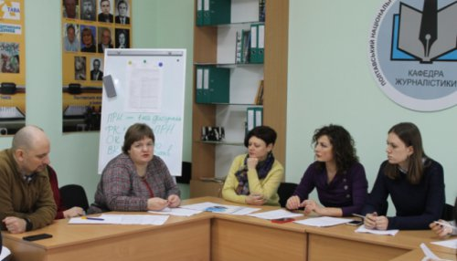
12 лютого 2020 р. у ПНПУ імені В. Г. Короленка відбулося засідання групи забезпечення спеціальності 061 Журналістика за участі професорсько-викладацького складу кафедри журналістики, стейкхолдерів, студентів і випускників. Стейхолдерів представляла головна редакторка телеканалу «Центральний» Діана Литвиненко. У роботі групи взяла участь випускниця факультету філології та журналістики, ведуча програми «Спорт» Крістіна Брігіда.
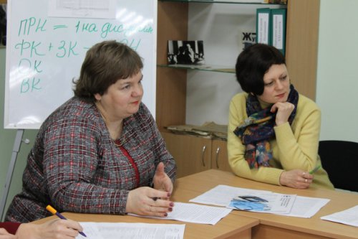
Під час зустрічі завідувачка кафедри журналістики професор Світлана Семенко ознайомила присутніх із стандартом вищої освіти за спеціальністю 061 Журналістика галузі знань 06 Журналістика для першого (бакалаврського) рівня вищої освіти. Учасники зібрання обговорили зміст і структуру освітньо-професійних програм підготовки майбутніх журналістів, перелік навчальних дисциплін, професійні компетенції та результати навчання.
Діана Литвиненко у своєму виступі акцентувала увагу на професійних уміннях і навичках, якими має володіти сучасний журналіст. Редакторка зауважила, що на телеканалі «Центральний» відкриті до співпраці з ініціативною творчою молоддю і запрошують короленківців на стажування та навчальну практику.
Під час участі в обговоренні запросили студентів-журналістів, які активно співпрацюють із регіональними медіа, переможців та дипломантів конкурсів наукових робіт, учасників всеукраїнських студентських олімпіад Анастасію Добряк, Оксану Гордієнко, Ольгу Артеменко й Олену Кальницьку.
Роботодавці і студенти відзначили, що освітньо-професійні програми враховують сучасні тенденції розвитку медіагалузі, рекомендували посилити практичну складову навчального процесу.
Стейкхолдери висловили підтримку викладачам кафедри з головних напрямів професійної підготовки студентів зі спеціальності 061 Журналістика. Кафедра і телеканал «Центральний» обговорили співпрацю у різних форматах, можливості залучати журналістів-практиків до проведення практичних занять і тематичних майстер-класів.

